**2022蓝桥杯报名指南**

请认证阅读报名指南并尽快完成报名，报名截止时间为2022年月日，如遇相关问题请咨询QQ：1257122144，报名步骤如下：

**1、登陆蓝桥杯官网。**

官网地址：<http://dasai.lanqiao.cn/>

**2、 第一次参加比赛的同学请点击学生注册按钮，手机微信扫描二维码进行注册。已参加过比赛的同学请点击登陆按钮，手机微信扫描绑定账号后，跳转至第7步。**



**3、在微信端进行确认。**

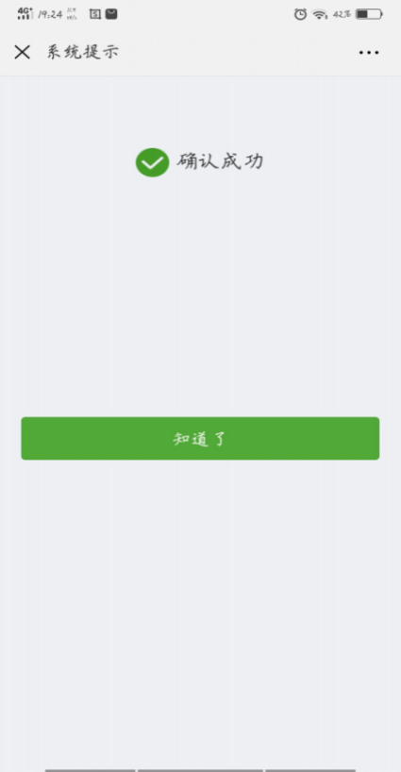

1. **在网页端进行注册账号，填完信息后点击“注册”。注册成功后再次扫描二维码登录（不要忘记在微信端确认登录）。**

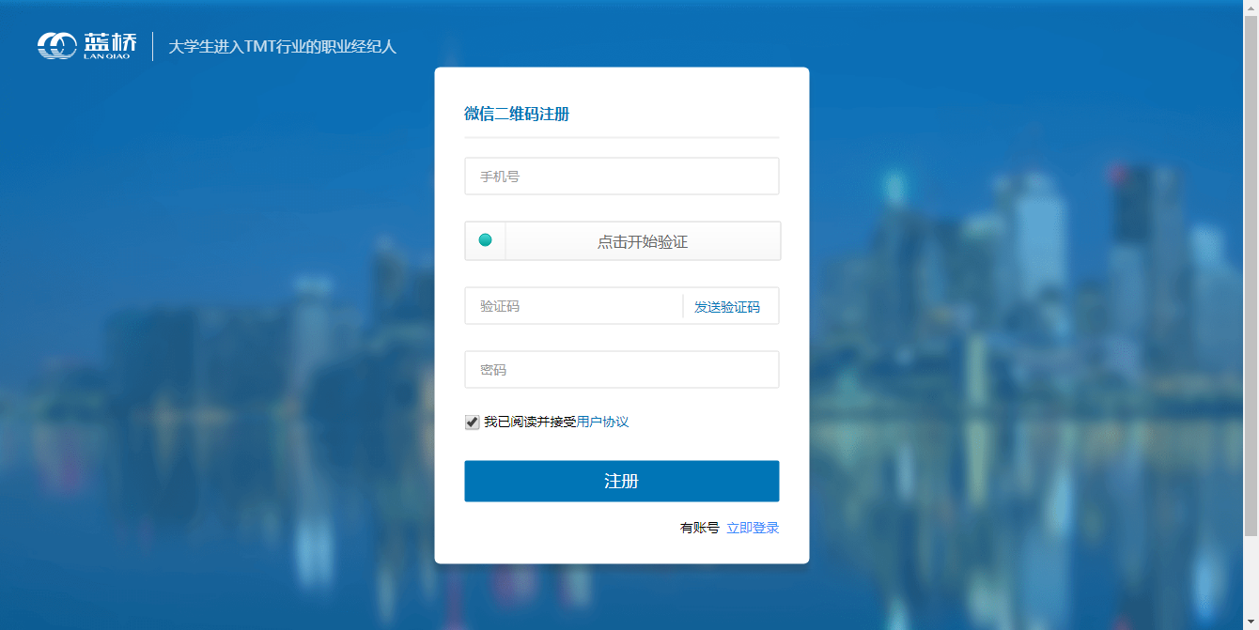

**5、选择进行个人认证。下方院系认证必须选择山东大学(威海)，毕业时间为入学时间加四年，学历为重点本科（研究生按自己实际情况填写），根据示例上传身份证照片、证件照、学生证照片（没有学生证可以上传校园一卡通照片）。**



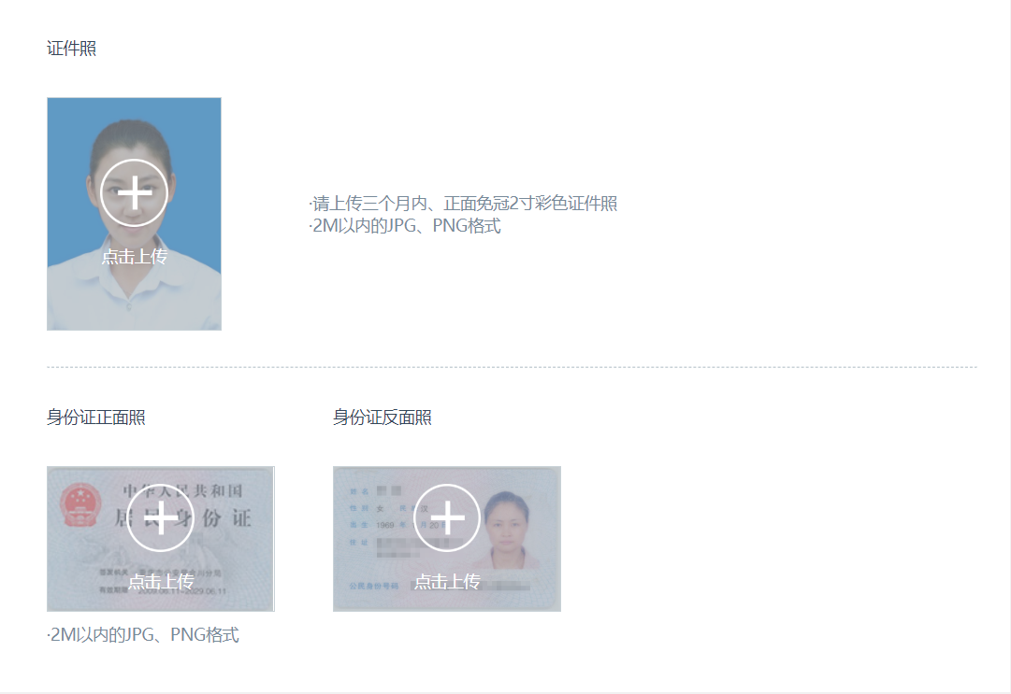

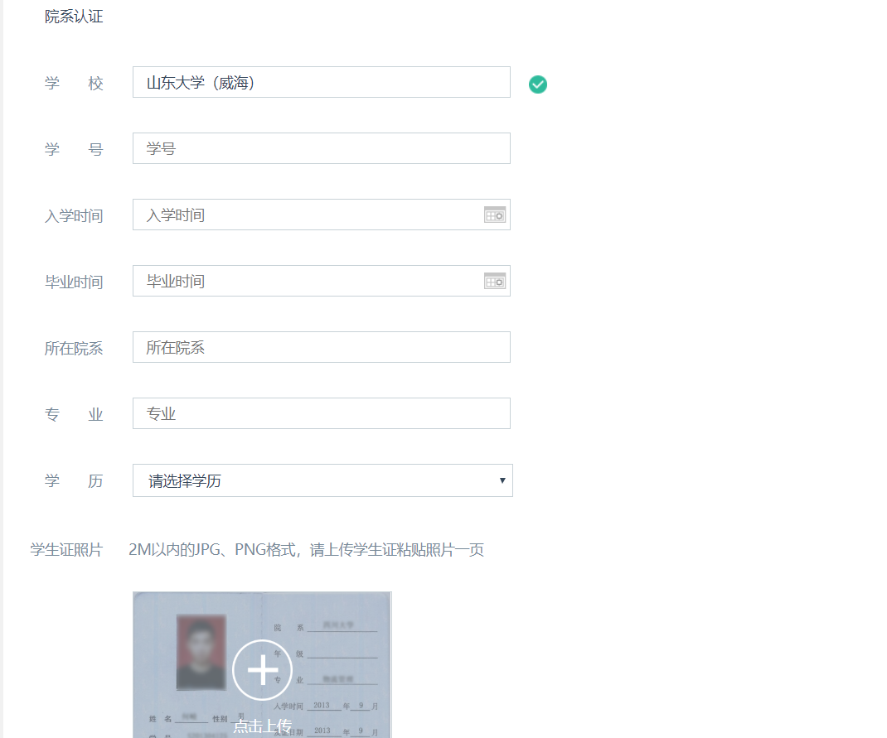

**6、完成后续个人认证后，耐心等待几天，组委会后台将会进行审核。**

**7、审核通过后，选择“本届赛事”进行报名。**

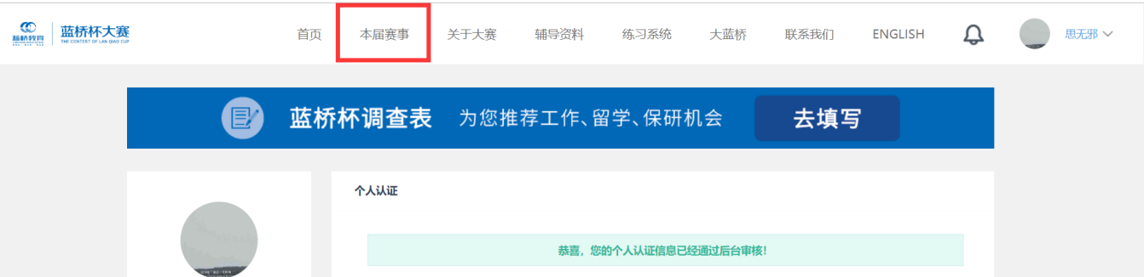

**8、选择相关科目进行报名（只能报名一个科目）。**

**9、选择大学A组（或研究生组别），点击报名**

**10、填好相关信息后，勾选同意协议，然后提交订单**

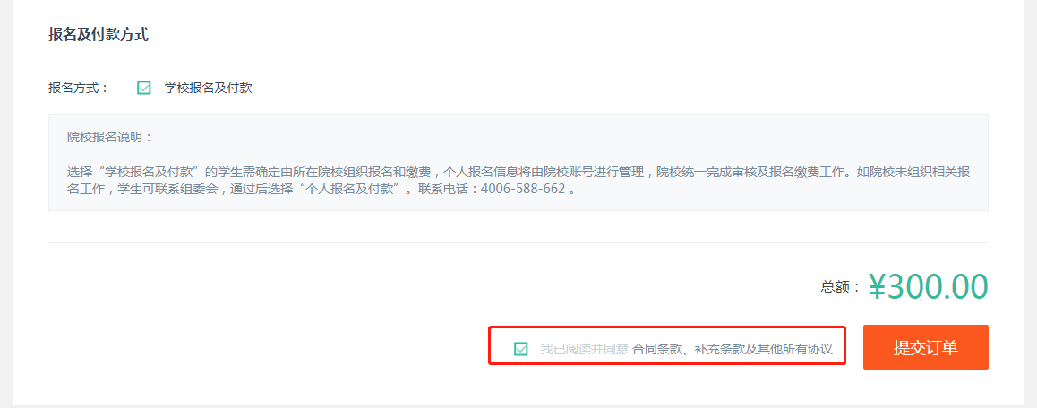

**11、扫描下方支付宝二维码支付300元报名费，备注学号及姓名，支付成功后截图保存。（一定确认备注好学号姓名）**



**12、复制链接或扫描二维码填写报名统计表。**

https://www.wjx.cn/vm/O7OY0uX.aspx



**注：需上传“我的大赛”界面截图和支付成功截图，“我的大赛”打开方式见下图：**

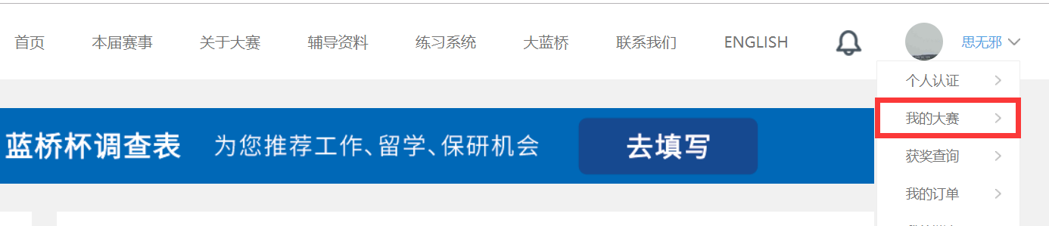

**“我的大赛”界面截图需包括报名科目列表和个人认证信息，上传示例见下图：**

